沈阳师范大学国际商学院
2017年迎新工作顺利完成
9月2日，国际商学院举办迎接2017级新生报到活动，来自全国各地的新生进入校园，迎接属于他们多姿多彩的大学生活。我院领导高度重视此次迎新活动，国际商学院全体教职工及团委学生会成员作为志愿者参与到此次迎新活动中
秉承着延续历届学生工作的优良传统，以端正、笃实、严谨的工作态度，每位志愿者都以饱满的热情来完成本次迎新生工作。为确保新生顺利报道，学院提前一天做好场地布置。国际商学院楼前主干道高挂着红色迎新条幅/缤纷的彩旗和整齐划一的帐篷等，使迎新现场井然有序。新生入校后，在志愿者积极主动的帮助下全面了解了学院的基本情况，继而完成交纳学费、办理校园卡、住宿登记等报道项目，志愿者们也帮助新生及家长们搬运行李，送他们到达宿舍。
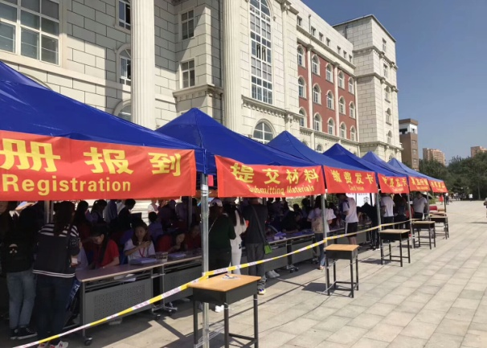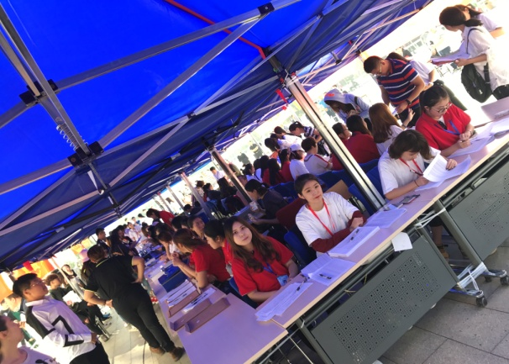
新生报到处 新生报到流程
值得一提的是本次迎新活动中，学院专门为家长设置了“家长驿站”，由工作人员为新生解答疑惑并为新生家长提供舒适的休息环境。家长在等待孩子报道的同时可以用志愿者们提前准备好的移动电源为手机补充电量。此外，家长驿站还准备了饮用水和医疗用品供新生及家长使用。本次迎新活动以围绕迎接新生为主题，尽可能为新生及家长提供全方位人性化服务，使新生踏入校园第一天就感受到学院以人为本的氛围，让新生感受到学院良好的精神风貌和商院人无微不至的关怀。
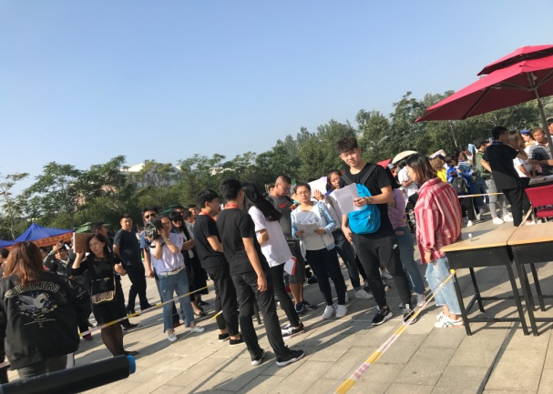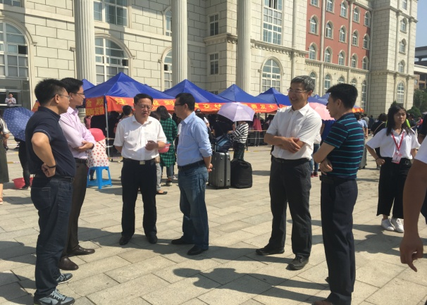
新生排队等候 领导老师在报到现场监督
本次迎新活动为宣传商院风采，学院在迎新活动中同时加入一些创新元素，由学生会制作宣传板报，放置学院举办的一些经典活动照片，并在楼前广场放置电子屏幕，介绍学院概况，也充分展示了学生工作“严谨、博精，创新、奉献”的宗旨，期盼新生在将来的生活中能够学有所成。
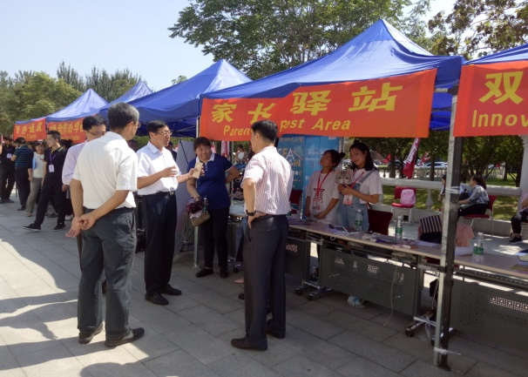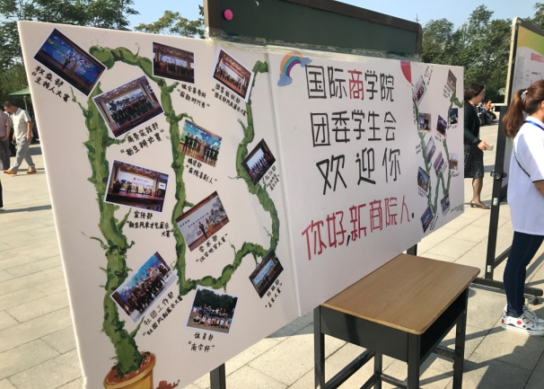
家长驿站 学生制作的宣传板报
学院领导高度重视本次迎新工作，国际商学院党总支书记赵东方、党总支副书记、副院长孙福广等领导老师走访寝室，表达对新生同学的热烈欢迎，了解新生同学学习生活中的诉求，并为家长答疑解惑，让家长更加了解学院的管理制度及发展趋势。
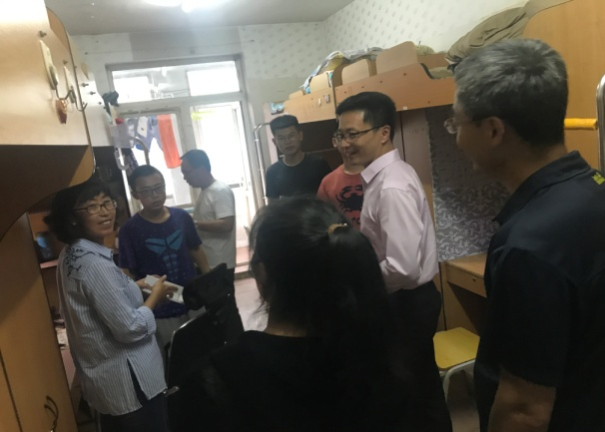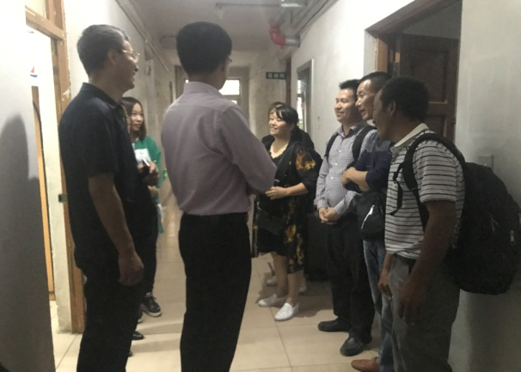
老师走访寝室 老师为家长答疑
在参加迎新工作的教职工、学生助导和全体团委学生会成员们的努力下，国际商学院2017年迎新工作圆满结束，共迎来了2017级新生700余名。志愿者们在迎新工作中热情的服务以及认真务实的工作态度不仅给新生和家长留下了深刻的印象，也在确保迎新工作圆满完成的同时，表现出了团结一致、积极向上的精神风貌。未来，愿2017级新生们将在国际商学院开始新的生活，充实自己，迎接美好的未来。

共青团沈阳师范大学团委学生会
2017年9月2日

